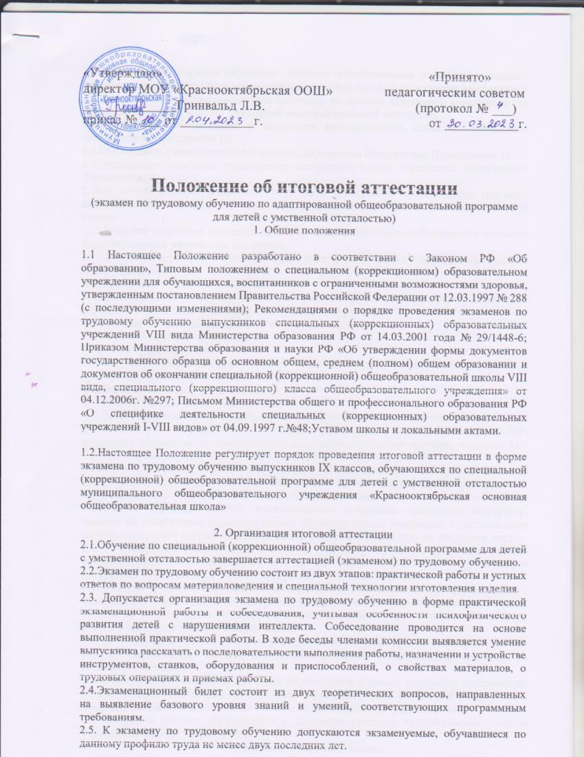

«Утверждаю» «Принято»
директор МОУ «Краснооктябрьская ООШ» педагогическим советом
______________Гринвальд Л.В. (протокол № ___)
приказ № ___ от ___________г. от ___________г.

Положение об итоговой аттестации
(экзамен по трудовому обучению по адаптированной общеобразовательной программе
для детей с умственной отсталостью)
1. Общие положения
1.1 Настоящее Положение разработано в соответствии с Законом РФ «Об образовании», Типовым положением о специальном (коррекционном) образовательном учреждении для обучающихся, воспитанников с ограниченными возможностями здоровья, утвержденным постановлением Правительства Российской Федерации от 12.03.1997 № 288 (с последующими изменениями); Рекомендациями о порядке проведения экзаменов по трудовому обучению выпускников специальных (коррекционных) образовательных учреждений VIII вида Министерства образования РФ от 14.03.2001 года № 29/1448-6; Приказом Министерства образования и науки РФ «Об утверждении формы документов государственного образца об основном общем, среднем (полном) общем образовании и документов об окончании специальной (коррекционной) общеобразовательной школы VIII вида, специального (коррекционного) класса общеобразовательного учреждения» от 04.12.2006г. №297; Письмом Министерства общего и профессионального образования РФ «О специфике деятельности специальных (коррекционных) образовательных учреждений I-VIII видов» от 04.09.1997 г.№48;Уставом школы и локальными актами.
1.2.Настоящее Положение регулирует порядок проведения итоговой аттестации в форме экзамена по трудовому обучению выпускников IX классов, обучающихся по специальной (коррекционной) общеобразовательной программе для детей с умственной отсталостью муниципального общеобразовательного учреждения «Краснооктябрьская основная общеобразовательная школа»
2. Организация итоговой аттестации
2.1.Обучение по специальной (коррекционной) общеобразовательной программе для детей с умственной отсталостью завершается аттестацией (экзаменом) по трудовому обучению.
2.2.Экзамен по трудовому обучению состоит из двух этапов: практической работы и устных ответов по вопросам материаловедения и специальной технологии изготовления изделия.
2.3. Допускается организация экзамена по трудовому обучению в форме практической экзаменационной работы и собеседования, учитывая особенности психофизического развития детей с нарушениями интеллекта. Собеседование проводится на основе выполненной практической работы. В ходе беседы членами комиссии выявляется умение выпускника рассказать о последовательности выполнения работы, назначении и устройстве инструментов, станков, оборудования и приспособлений, о свойствах материалов, о трудовых операциях и приемах работы.
2.4.Экзаменационный билет состоит из двух теоретических вопросов, направленных на выявление базового уровня знаний и умений, соответствующих программным требованиям.
2.5. К экзамену по трудовому обучению допускаются экзаменуемые, обучавшиеся по данному профилю труда не менее двух последних лет.
2.6.Экзамен по трудовому обучению проводит аттестационная комиссия в составе: председателя (директор школы, заместитель директора, при большом количестве профилей – учитель высшей квалификационной категории по приказу директора), ассистентов (не менее двух учителей высшей или первой квалификационной категории).
2.7.Обязанности председателя и ассистента аттестационной комиссии определены Инструкцией (Приложение 1).
2.8.Обязанности учителя, ведущего экзамен, определены Инструкцией (Приложение 2).
2.9.Обязанности классного руководителя выпускного класса определены Инструкцией (Приложение 3).
2.10.В аттестационную комиссию могут быть приглашены преподаватели (мастера) начального профессионального образования и представители производства на договорной основе.
2.11.В случае отсутствия (болезни) одного из членов аттестационной комиссии приказом директора школы назначается его замена.
2.12.Состав аттестационной комиссии и дата проведения экзамена утверждаются приказом директора школы.
3. Подготовка к итоговой аттестации
3.1.Аттестационный материал составляют учителя трудового обучения, принимающие экзамен, с учетом специфики профилей трудового обучения.
Содержание пакета экзаменационных материалов включает в себя:
1. Титульный лист (Приложение 4);
2. Пояснительная записка;
3. Перечень экзаменационных билетов с указанием двух теоретических вопросов и практической работы (Приложение 5);
4 План ответа к билету (Приложение 6);
5. Технологические карты (Приложение 7).
3.2.Аттестационный материал предоставляется руководителю методического объединения (далее МО) учителей трудового обучения в утвержденной форме. Руководитель МО организует обсуждение предоставленных материалов, оформляет протокол заседания МО и делает соответствующую запись на титульном листе (Приложение 4).
3.3.После согласования с МО аттестационный материал передается в экспертную комиссию для прохождения экспертизы. Экспертная комиссия состоит из председателя (руководителя образовательного учреждения) и членов комиссии (заместителя директора по УВР, и заместителя директора по ВР). Аттестационные материалы, прошедшие экспертизу, сдаются на утверждение директору школы. Директор школы утверждает аттестационные материалы и делает соответствующую запись в правом верхнем углу на титульном листе.
3.4. Со 2 полугодия учебного года занятия по трудовому обучению в выпускных классах предусматривают систематическое повторение ранее пройденного теоретического материала в соответствии с учебной программой по данному профилю.
3.5. Учителя трудового обучения не позднее, чем за 3 месяца, знакомят обучающихся с содержанием аттестационного материала, помогают им составить конспекты и планы ответов на теоретические вопросы, используя имеющиеся учебные пособия, учебники, учебные таблицы и технологические карты.
3.6. В 4 четверти учебного года обучающиеся выполняют практические контрольные работы. Выполненные изделия предъявляются членам аттестационной комиссии на экзаменах для оценки.
3.7. К итоговой аттестации допускаются обучающиеся 9 класса, освоившие специальную (коррекционную) общеобразовательную программу для детей с умственной отсталостью и имеющие положительные годовые отметки по всем предметам учебного плана.
3.8. Вопрос о допуске обучающихся к экзаменам решается педагогическим советом учреждения в конце учебного года.
4. Порядок проведения экзамена.
4.1.Экзамен проводится после окончания учебных занятий. Расписание проведения экзаменов доводится до сведения учителей и обучающихся экзаменуемых групп и членов экзаменационной комиссии не позднее, чем за 10 дней до начала экзамена приказом директора школы.
4.2.На выполнение практической экзаменационной работы отводится 2-3 часа (с учетом особенностей психофизического развития обучающихся может быть допущен перерыв).
4.3.Задания, включаемые в практическую экзаменационную работу, должны соответствовать программным требованиям.
4.4.Для выполнения практической экзаменационной работы каждый экзаменуемый знакомится с образцом- эталоном и техническими требованиями к изделию.
4.5.Заготовки для выполнения данного изделия, инструменты и все приспособления, необходимые для выполнения практической экзаменационной работы экзаменуемый выбирает самостоятельно.
4.6.Члены комиссии анализируют и оценивают процесс выполнения экзаменуемым изделия в ходе практической экзаменационной работы и качество изделия. Оцениваются также другие изделия, выполненные экзаменуемым за период обучения в выпускном классе.
4.7.По окончании выполнения практической экзаменационной работы проводится устный экзамен (собеседование) по профилю. На опрос каждого экзаменуемого отводится не более 30 минут. Между практической экзаменационной работой и устным экзаменом (собеседованием) может устанавливаться 20-30 минутный перерыв.
4.8.Результаты экзамена по трудовому обучению оформляются протоколом оценки учебно-трудовой деятельности (Приложение 8).
4.9.Изделие (или его фотография), выполненное обучающимися в ходе практической экзаменационной работы, хранится 3 года, а протокол оценки учебно-трудовой деятельности за период обучения – 5 лет.
5.Функции аттестационной комиссии
5.1.Обеспечение соблюдения процедуры проведения итоговой аттестации в соответствии с настоящим Положением и инструкциями.
5.2.Объективная, дифференцированная оценка практических умений и теоретических знаний выпускников в установленном порядке.
5.3.Создание оптимального делового и доброжелательного микроклимата во время проведения экзаменов, исключая случаи неэтичного поведения выпускников.
5.4.Выставление отметок в протокол оценки учебно-трудовой деятельности.
5.5.Участие в подготовке и проведении педсовета по итогам экзаменов.
6. Оценка результатов экзаменов.
6.1. Итоговая оценка за экзамен по трудовому обучению выставляется на основании оценок, занесенных в протокол; за год, практическую экзаменационную работу и устный ответ. Решающее значение имеет оценка за практическую экзаменационную работу.
6.2. Итоговая оценка «5» выставляется, если на «5» выполнена практическая экзаменационная работа, на «5» или «4» оценен устный экзаменационный ответ и в оценках за учебные четверти выпускного класса нет «3».
6.3.Итоговая оценка «4» выставляется, если на «4» выполнена практическая экзаменационная работа, на «5» или «4» оценен устный экзаменационный ответ и в оценках, занесенных в протокол, нет «3».
6.4. Итоговая оценка «4» выставляется, если на «5» выполнена практическая экзаменационная работа, на «3» оценен устный экзаменационный ответ и по итогам учебной четверти в выпускном классе было не более двух «3».
6.5. Итоговая оценка «3» выставляется, если на «3» выполнена практическая экзаменационная работа, на «4» или «3» оценен устный ответ и в оценках, занесенных в протокол, нет «2».
6.6. Итоговая оценка «3» выставляется, если на «4» выполнена практическая экзаменационная работа, на «3» оценен устный экзаменационный ответ и по итогам учебных четвертей в выпускном классе было более двух «3».
7. Порядок выдачи документов государственного образца об окончании школы
7.1.Выпускникам, успешно сдавшим экзамены по трудовому обучению, выдается Свидетельство об окончании специальной (коррекционной) общеобразовательной школы VIII вида в установленном порядке.
7.2.Выпукники, не прошедшие итоговую аттестацию по трудовому обучению (не сдавшие экзамен) получают справку об обучении в специальном (коррекционном) общеобразовательном учреждении VIII вида установленного образца.

Приложение 1
Инструкция председателя аттестационной комиссии
Председатель аттестационной комиссии:
1.До начала экзамена:
-обязан явиться за 1 час до начала экзамена;
-проверяет готовность помещения для проведения экзамена;
-принимает у классного руководителя сведения об обучающихся, допущенных к экзаменам;
-принимает у директора школы аттестационный материал для проведения экзамена по данному профилю;
-принимает у заместителя директора по УВР бланк протокола оценки учебно-трудовой деятельности за период обучения;
-проверяет явку всех членов комиссии, в случае неявки информировать об этом директора школы;
-напоминает членам комиссии порядок проведения экзамена, критерии оценки;
-распределяет обязанности между членами аттестационной комиссии.
2.Во время экзамена:
-ведет экзамен согласно настоящего Положения;
-предоставляет слово членам аттестационной комиссии, желающим задать вопросы экзаменуемым;
-устанавливает перерыв для членов аттестационной комиссии.
3. По окончании экзамена:
-руководит обсуждением отметок обучающихся;
-объявляет обучающимся результаты экзаменов и итоговую отметку;
-сдает заполненный протокол оценки учебно-трудовой деятельности,
- аттестационный материал и практические экзаменационные работы заместителю директора по УВР;
-готовит аналитическую справку об итогах аттестации выпускников по данному профилю;
-выступает на педагогическом совете об итогах аттестации по трудовому обучению по данному профилю.
Инструкция ассистента аттестационной комиссии
Ассистент аттестационной комиссии:
1.До начала экзамена:
- обязан явиться за 30 минут до начала экзамена;
-изучает порядок проведения экзамена, критерии оценки.
2.Во время экзамена:
- ведет экзамен согласно настоящего Положения;
-задает вопросы экзаменуемым с целью выявления уровня усвоения учебной программы.
3. По окончании экзамена:
-участвует в обсуждении отметок обучающихся;
- расписывается в протоколе оценки учебно-трудовой деятельности,
-участвует в подготовке аналитической справки об итогах аттестации выпускников по данному профилю;
-участвует в подготовке к педагогическому совету об итогах аттестации, по трудовому обучению по данному профилю.

Приложение 2
Инструкция учителя, ведущего экзамен
1.До начала экзамена:
- обязан явиться за 30 минут до начала экзамена;
-проверяет готовность помещения для проведения экзамена,
-проверяет наличие материалов, заготовок, инструментов учебных пособий, чертежей, рисунков и пр. для проведения экзамена.
2.Во время экзамена:
-определяет рабочее место экзаменуемым для проведения практической части;
-следит за выполнением техники безопасности при практической работе;
-создает оптимальный деловой и доброжелательный микроклимат во время проведения экзаменов.
3. По окончании экзамена:
-участвует в обсуждении отметок обучающихся;
-готовит и сдает заместителю директора по УВР анализ экзаменационных практических работ и устных ответов обучающихся;
-участвует в подготовке к педагогическому совету об итогах аттестации по трудовому обучению по данному профилю.

Приложение 3
Инструкция классного руководителя по подготовке обучающихся к итоговой аттестации
1. При подготовке к итоговой аттестации:
-следит за успеваемостью и посещаемостью обучающихся в ходе повторения изученного материала;
-оказывает помощь учителям трудового обучения по организации индивидуальных консультаций с обучающимися;
-знакомит обучающихся и их родителей (законных представителей с
порядком подготовки и проведения экзамена;
-участвует в педагогическом совете о допуске обучающихся к экзаменам.
2.До начала экзамена:
- обязан явиться за 1 час до начала экзамена;
-обеспечивает явку всех обучающихся на экзамен в опрятном виде, в случае неявки информирует об этом директора школы;
- сдает председателю аттестационной комиссии сведения об обучающихся,
допущенных к экзаменам в установленной форме;
3.Во время экзамена:
-следит за дисциплиной во время прохождения итоговой аттестации;
-создает оптимальный деловой и доброжелательный микроклимат в детском
коллективе;
-поддерживает постоянную связь с членами аттестационной комиссии;
-может присутствовать на экзамене в целях оказания психологической
- поддержки обучающимся с серьезными психическими и эмоциональными
нарушениями;
- организует обучающихся во время перерыва.
3. По окончании экзамена:
-участвует в подготовке к педагогическому совету об итогах аттестации по трудовому обучению по данному профилю;
- собирает данные для оформления Свидетельств об окончании школы в установленном порядке;
-проводит классное собрание по подведению итогов проведения экзамена.
-заполняет и сдает заместителю директора по УВР школьную документацию согласно должностной инструкции классного руководителя.

Приложение 4
Образец титульного листа
Муниципальное общеобразовательное учреждение
«Краснооктябрьская основная общеобразовательная школа»

Согласовано
Директор МОУ «Краснооктябрьская ООШ» ___________ _____________.
от «___» _______ 20__

Рассмотрено
на заседании школьного
методического объединения
учителей
Протокол № ________
от «___» _______ 20__

Экзаменационные материалы итоговой аттестации обучающихся 9 классов
Составили:
____________, учитель трудового обучения

Приложение 5
Билет № 1
- Виды швейных машин. Устройство бытовой швейной машины.
- Подготовка швейной машины к работе. Правила безопасной работы на швейной машине.
3. Практическое задание: изготовление прихватки для кухни из хлопчатобумажной ткани.
Приложение 6
План ответа к билету №_1_
Задание 1.
- Расскажи, какие бывают швейные машины.
- Расскажи и покажи основные части бытовой швейной машины.
- Расскажи о принципе работы махового колеса.

Задание 2.
- Расскажи о последовательности подготовки швейной машины к работе.
- Какие правила безопасной работы следует соблюдать при работе на швейной машине.

Практическая работа:
Выполни задание, используя технологическую карту.
Приложение 7
Технологическая карта – документ, который содержит в себе полный процесс производства изделия, включая его обработку. Процесс производства в данном документе подразделяется на операции и таким образом, отображает постепенную и полную картину производства того или иного изделия, в ней указывается последовательность переходов, графическое изображение изменяющейся заготовки и применяемые инструменты и приспособления.
Технологическая карта изготовления на токарном станке цилиндра диаметром 30-60 мм, длиной 500 мм.
№ | Последовательность  выполнения работы | Графическое изображение | Инструменты,  приспособления
1 | 2 | 3 | 4
1 | Выбрать заготовку с учетом припусков на обработку (5050 550 мм) и отпилить ее по длине |  | Верстак, линейка,  карандаш, угольник,  ножовка, стусло
2 | Разметить центры на торцах заготовки и высверлить отверстия 8 мм на глубину 8 мм |  | Верстак, линейка, карандаш, шило, сверло, коловорот
3 | Сострогать ребра |  | Верстак, рубанок, шаблон
4 | Сделать пропил на торце заготовки для трезубца |  | Верстак, ножовка
5 | Закрепить заготовку на токарном станке и установить подручник |  | Киянка, гаечный ключ
6 | Обточить заготовку до 42 мм по всей длине (черновое точение) |  | Токарный станок,  Полукруглая стамеска, линейка,  штангенциркуль
7 | Обточить заготовку до 40 мм по всей длине (чистовое точение) |  | Токарный станок, косая стамеска, линейка, штангенциркуль
Приложение 8
РОССИЙСКАЯ ФЕДЕРАЦИЯ

_____________________________________________________________________________
(республика, край, область, город, село)
_____________________________________________________________________________
(специальное (коррекционное) образовательное учреждение)

"___" _______ 201__ г.

ПРОТОКОЛ N _____
ОЦЕНКИ УЧЕБНО - ТРУДОВОЙ ДЕЯТЕЛЬНОСТИ ЗА ПЕРИОД ОБУЧЕНИЯ
_____________ ОБУЧАЮЩИХСЯ ____ КЛАССА

Комиссия в составе председателя ________________________________________________
_____________________________________________________________________________
(Ф.И.О.)
и членов
_____________________________________________________________________________
(Ф.И.О.)
_____________________________________________________________________________

оценила учебно-трудовую подготовку выпускников и вынесла
следующие рекомендации:

№ п/п | Фамилия, имя, отчество выпускника | Годовая оценка | Оценка практической экзаменационной работы | Оценка устного ответа (собеседования) | Итоговая оценка | Рекомендации комиссии
1 | 2 | 3 | 4 | 5 | 6 | 7

Председатель комиссии
Заместитель председателя комиссии
Члены комиссии

